ФЕДЕРАЛЬНОЕ АГЕНТСТВО ЖЕЛЕЗНОДОРОЖНОГО ТРАНСПОРТА
Федеральное государственное бюджетное образовательное учреждение высшего образования
«Петербургский государственный университет путей сообщения
Императора Александра I»
(ФГБОУ ВО ПГУПС)

Кафедра «Строительные материалы и технологии»

РАБОЧАЯ ПРОГРАММА
дисциплины
«Саморегулирование»
(Б1.В.ДВ.3.1)
для направления
27.03.01 «Стандартизация и метрология»
по профилю
«Метрология, стандартизация и сертификация»

Форма обучения – очная

Санкт-Петербург
2018

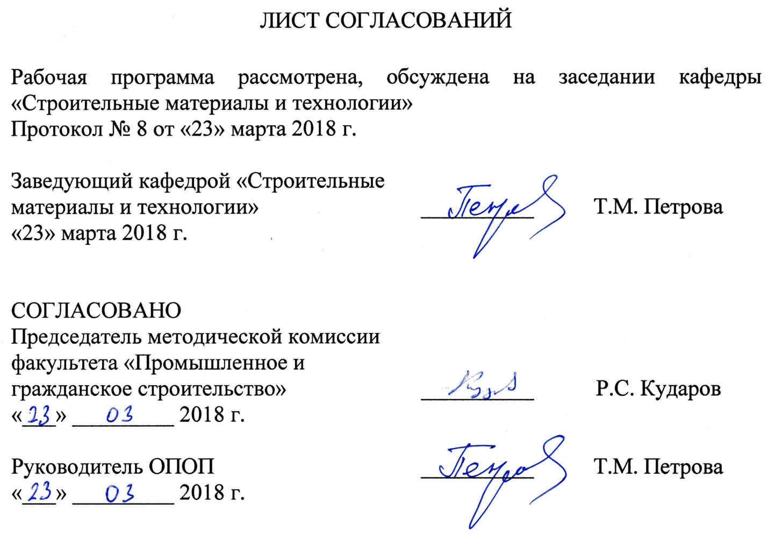
1. Цели и задачи дисциплины

Рабочая программа составлена в соответствии с ФГОС ВО, утвержденным «6» марта 2015 г., приказ № 168 по направлению 27.03.01 «Стандартизация и метрология», по дисциплине «Саморегулирование».
Целью изучения дисциплины является подготовка высококвалифицированных бакалавров, обладающих:
- знаниями о генезисе, форме и функциях саморегулирования в строительной и других отраслях.
Для достижения поставленных целей решаются следующие задачи:
- овладение обучающимися организационно-технических основ деятельности саморегулируемых организаций;
- усвоение обучающимися форм и инструментариев саморегулирования.

2. Перечень планируемых результатов обучения по дисциплине, соотнесенных с планируемыми результатами освоения основной профессиональной образовательной программы

Планируемыми результатами обучения по дисциплине являются: приобретение знаний, умений, навыков.
В результате освоения дисциплины обучающийся должен:
ЗНАТЬ:
- законодательные и нормативные акты, регулирующие деятельность саморегулирующих организаций в строительной отрасли;
- организацию контрольных функций саморегулируемых организаций;
- правила о выдаче документов строительным организациям на выполнение работ, обеспечивающих безопасность объектов капитального строительства.
УМЕТЬ:
- применять правила саморегулирования для осуществления менеджмента в деятельности строительных организаций.
ВЛАДЕТЬ:
- навыками по применению инструментов саморегулирования в производственной деятельности строительных организаций.
Приобретенные знания, умения, навыки, характеризующие формирование компетенций, осваиваемые в данной дисциплине, позволяют решать профессиональные задачи, приведенные в соответствующем перечне по видам профессиональной деятельности в п. 2.4 общей характеристики основной профессиональной образовательной программы (ОПОП).
Изучение дисциплины направлено на формирование следующих профессиональных компетенций (ПК), соответствующих видам профессиональной деятельности, на которые ориентирована программа бакалавриата:
производственно-технологическая деятельность:
способностью участвовать в разработке проектов стандартов, методических и нормативных материалов, технической документации и в практической реализации разработанных проектов и программ, осуществлять контроль за соблюдением установленных требований, действующих норм, правил и стандартов (ПК-1);
научно-исследовательская деятельность:
- способностью изучать научно-техническую информацию, отечественный и зарубежный опыт в области метрологии, технического регулирования и управления качеством (ПК-18);
- способностью проводить эксперименты по заданным методикам с обработкой и анализом результатов, составлять описания проводимых исследований и подготавливать данные для составления научных обзоров и публикаций (ПК-20).
Область профессиональной деятельности обучающихся, освоивших данную дисциплину, приведена в п. 2.1 общей характеристики ОПОП.
Объекты профессиональной деятельности обучающихся, освоивших данную дисциплину, приведены в п. 2.2 общей характеристики ОПОП.

3. Место дисциплины в структуре основной профессиональной образовательной программы

Дисциплина «Саморегулирование» (Б1.В.ДВ.3.1) относится к вариативной части и является дисциплиной по выбору обучающегося.

4. Объем дисциплины и виды учебной работы

Вид учебной работы | Всего часов | Семестр
 |  | V
Контактная работа (по видам учебных занятий)  В том числе:  - лекции (Л)  - практические занятия (ПЗ)  - лабораторные работы (ЛР) | 48  16  32  0 | 48  16  32  0
Самостоятельная работа (СРС) (всего) | 24 | 24
Контроль | 36 | 36
Форма контроля знаний | Курсовая работа, экзамен | Курсовая работа, экзамен
Общая трудоемкость: час / з.е. | 108 / 3 | 108 / 3

5. Содержание и структура дисциплины

5.1 Содержание дисциплины

№  п/п | Наименование раздела дисциплины | Содержание раздела
1 | Международная практика саморегулирования | Общие положения. Основные элементы международной модели технического регулирования. Концепция и директива Европейского Союза. Национальные технические регламенты в строительстве. Три подхода в вопросах безопасности.
2 | Законодательные и нормативные основы функционирования саморегулирования в строительной отрасли РФ | Понятие о саморегулируемых организациях (СРО) в строительной отрасли и их виды. Основные цели СРО и содержание их деятельности. Необходимые требования к некоммерческим партнерствам для приобретения юридического статуса СРО. Правила приема в члены СРО. Причины прекращения членства в СРО. Правила выдачи допусков к выполнению работ, которые оказывают влияние на безопасность объектов капитального строительства. Правила информационной доступности. Компетентность общего собрания членов СРО. Положение о представительном и исполнительном органов СРО. Контроль СРО за деятельностью своих членов. Порядок рассмотрения жалоб в СРО на деятельность своих членов и меры дисциплинарного воздействия. Ведение реестра членов СРО. Ведение государственного реестра СРО. Полномочия Всероссийского съезда СРО, представительного и исполнительного органов Национального объединения СРО (НОС-СТРОЙ). Порядок возмещения вреда вследствие недостатков работ, выполненных членами СРО. Санкции за ведение работ без свидетельства об их допуске. Федеральный надзор за деятельностью СРО.
3 | Контрольные функции саморегулируемых организаций | Проверка сведений об образовании, квалификации, повышении квалификации, профессиональной переподготовки и аттестации специалистов.  Проверка наличия необходимого имущества для выполнения допускаемых работ.  Требования по охране труда, электробезопасности, промышленной безопасности, охране окружающей природной среды и экологии, пожарной безопасности.  Система контроля качества выполняемы работ.  Финансовая устойчивость.
4 | Положение о членстве в СРО и выдаче свидетельств о допуске к работам, влияющих на безопасность объектов капитального строительства | Общие положения. Условия и порядок приема в члены СРО. Причины отказов в приеме. Правила выдачи свидетельства о допуске к заявленным видам работ.  Порядок и сроки внесения членских взносов. Права и обязанности членов СРО. Порядок и условия прекращения членства в СРО.

5.2 Разделы дисциплины и виды занятий

№ п/п | Наименование раздела дисциплины | Л | ПЗ | ЛР | СРС
1 | Введение | 2 | 6 | - | 2
2 | Содержание риска | 4 | 2 | - | 2
3 | Риски в строительстве | 6 | 10 | - | 10
4 | Управление рисками | 4 | 14 | - | 10
Итого |  | 16 | 32 | - | 24

6. Перечень учебно-методического обеспечения для самостоятельной работы обучающихся по дисциплине

№  п/п | Наименование раздела | Перечень учебно-методического обеспечения
1 | Международная практика саморегулирования | 1. Фролов, Сергей Тимофеевич. Концепция реализации саморегулирования в строительной отрасли : учеб. пособие / С. Т. Фролов, Т. М. Петрова, О. Е. Макаревич. - СПб. : ПГУПС, 2009. - 33 с.  2. Буровцев В.В., Мицук И.В., Сольская И.Ю. Государственное регулирование железнодорожного транспорта в период реформирования: учеб. пособие. – М.: ФГБОУ «Учебно-методический центр по образованию на железнодорожном транспорте», 2012. – 288с.
2 | Законодательные и нормативные основы функционирования саморегулирования в строительной отрасли РФ
3 | Контрольные функции саморегулируемых организаций
4 | Положение о членстве в СРО и выдаче свидетельств о допуске к работам, влияющих на безопасность объектов капитального строительства

7. Фонд оценочных средств для проведения текущего контроля успеваемости и промежуточной аттестации обучающихся по дисциплине

Фонд оценочных средств по дисциплине является неотъемлемой частью рабочей программы и представлен отдельным документом, рассмотренным на заседании кафедры и утвержденным заведующим кафедрой.

8. Перечень основной и дополнительной учебной литературы, нормативно-правовой документации и других изданий, необходимых для освоения дисциплины

8.1 Перечень основной учебной литературы, необходимой для освоения дисциплины
1. Фролов, Сергей Тимофеевич. Концепция реализации саморегулирования в строительной отрасли : учеб. пособие / С. Т. Фролов, Т. М. Петрова, О. Е. Макаревич. - СПб. : ПГУПС, 2009. - 33 с.

8.2 Перечень дополнительной учебной литературы, необходимой для освоения дисциплины
1. Буровцев В.В., Мицук И.В., Сольская И.Ю. Государственное регулирование железнодорожного транспорта в период реформирования: учеб. пособие. – М.: ФГБОУ «Учебно-методический центр по образованию на железнодорожном транспорте», 2012. – 288с.

8.3 Перечень нормативно-правовой документации, необходимой для освоения дисциплины
При освоении данной дисциплины нормативно-правовая документация не используются.
1. «Градостроительный кодекс Российской Федерации» от 29.12.2004 № 190-ФЗ.
2. Федеральный закон «О саморегулируемых организациях» от 01.12.2007 № 315-ФЗ.

8.4 Другие издания, необходимые для освоения дисциплины
1. Саморегулирование & бизнес. Деловой журнал [Электронный ресурс] : архив журнала за 2010. - [Б. м. : б. и.], 2010. - эл. опт. диск (CD-ROM). - Б. ц.

9. Перечень ресурсов информационно-телекоммуникационной сети «Интернет», необходимых для освоения дисциплины

1. Личный кабинет обучающегося и электронная информационно-образовательная среда. [Электронный ресурс] - Режим доступа: http://sdo.pgups.ru/ (для доступа к полнотекстовым документам требуется авторизация).
2. Система нормативов NORMACS [Электронный ресурс] - Режим доступа: http://www.normacs.ru/, свободный.
3. Официальный сайт информационной сети ТЕХЭКСПЕРТ [Электронный ресурс] - Режим доступа: http://www.cntd.ru/, свободный.
4. Промышленный портал Complexdoc [Электронный ресурс] - Режим доступа: http://www.complexdoc.ru/, свободный.
5. Официальный сайт Федерального агентства по техническому регулированию и метрологии (Росстандарта) [Электронный ресурс] - Режим доступа: http://www.gost.ru/, свободный.
6. Официальный сайт компании «КонсультантПлюс» [Электронный ресурс] - Режим доступа: http://www.consultant.ru/, свободный.
7. Электронно-библиотечная система издательства «Лань» [Электронный ресурс] - Режим доступа: http://lanbook.com/, свободный.
8. Научная электронная библиотека еLIBRARY [Электронный ресурс] - Режим доступа: http://elibrary.ru/, свободный.

10. Методические указания для обучающихся по освоению дисциплины

Порядок изучения дисциплины следующий:
1. Освоение разделов дисциплины производится в порядке, приведенном в разделе 5 «Содержание и структура дисциплины». Обучающийся должен освоить все разделы дисциплины с помощью учебно-методического обеспечения, приведенного в разделах 6, 8 и 9 рабочей программы.
2. Для формирования компетенций обучающийся должен представить выполненные типовые контрольные задания или иные материалы, необходимые для оценки знаний, умений, навыков, предусмотренные текущим контролем (см. фонд оценочных средств по дисциплине).
3. По итогам текущего контроля по дисциплине, обучающийся должен пройти промежуточную аттестацию (см. фонд оценочных средств по дисциплине).

11. Перечень информационных технологий, используемых при осуществлении образовательного процесса по дисциплине, включая перечень программного обеспечения и информационных справочных систем

При осуществлении образовательного процесса по дисциплине используются следующие информационные технологии:
- технические средства (персональные компьютеры, проектор);
- методы обучения с использованием информационных технологий (демонстрация мультимедийных материалов);
- электронная информационно-образовательная среда Университета [Электронный ресурс] - Режим доступа:http://sdo.pgups.ru.
Дисциплина обеспечена необходимым комплектом лицензионного программного обеспечения, установленного на технических средствах, размещенных в специальных помещениях и помещениях для самостоятельной работы в соответствии с утвержденными расписаниями учебных занятий, консультаций, текущего контроля и промежуточной аттестации, самостоятельной работы.
12. Описание материально-технической базы, необходимой для осуществления образовательного процесса по дисциплине

Материально-техническая база обеспечивает проведение всех видов учебных занятий, предусмотренных учебным планом по направлению «Стандартизация и метрология» и соответствует действующим санитарным и противопожарным нормам и правилам.
Она содержит специальные помещения – учебные аудитории для проведения занятий лекционного типа, практических занятий, групповых и индивидуальных консультаций, текущего контроля и промежуточной аттестации, а также помещения для самостоятельной работы и помещения для хранения и профилактического обслуживания учебного оборудования. Помещения на семестр учебного года выделяются в соответствии с расписанием занятий.
Специальные помещения укомплектованы специализированной мебелью и техническими средствами обучения, служащими для представления учебной информации большой аудитории (мультимедийным проектором, экраном, либо свободным участком стены ровного светлого тона размером не менее 2×1,5 метра, стандартной доской для работы с маркером). В случае отсутствия стационарной установки аудитория оснащена розетками электропитания для подключения переносного комплекта мультимедийной аппаратуры и экраном (либо свободным участком стены ровного светлого тона размером не менее 2×1,5 метра).
Для проведения занятий лекционного типа предлагаются наборы демонстрационного оборудования и учебно-наглядных пособий, обеспечивающие тематические иллюстрации, в форме презентации на электронном носителе.
Помещения для самостоятельной работы обучающихся (ауд. 1-110.1, 1-110.2) оснащены компьютерной техникой с возможностью подключения к сети «Интернет» и обеспечением доступа в электронную информационно-образовательную среду организации.

Разработчик программы, старший преподаватель Э.Ю. Чистяков
«23» марта 2018 г.

